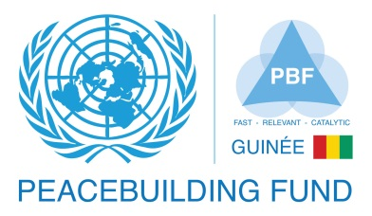 

**FONDS POUR LA CONSOLIDATION DE LA PAIX (PBF)**

**[GUINEE]**

**ACTUALISATION SEMESTRIELLE DES PROGRES DU PROJET**

**POUR LA PERIODE JANVIER- JUIN 2014**

|  |  |  |  |
| --- | --- | --- | --- |
| **No & Intitulé du projet** | **ID 00080574**  **PBF/GIN/B-3**  Projet de Renforcement du Contrôle Civil et Démocratique des Forces de Défense et de Sécurité (FDS) en Guinée. | | |
| **Organe(s) bénéficiaire(s)[1]:** | * Programme des Nations Unies pour le Développement (PNUD) ; * Haut- Commissariat des Nations Unies pour les Droits de l’Homme (HCDH) | | |
| **Partenaires d’exécution (gouvernement, institutions de l’ONU, ONG, etc.)** | * Ministère de la Défense Nationale ; * Ministère de la Sécurité et de la Protection Civile ; * Ministère de l’Environnement, des Eaux et Forêts ; * Ministère Délégué au Budget ; * Ministère d’Etat à la Justice, Garde des Sceaux ; * Comité National de Pilotage de la RSS (CNP-RSS) ; * Autres Ministères concernés : Économie et Finances, Contrôle Économique et Audit, Fonction Publique, Droits de l’Homme et Libertés Publiques, Administration du Territoire et de la Décentralisation ; * Assemblée Nationale ; * Cour Suprême ; * Cour des Comptes ; * Médiateur de la République ; * Société Civile; | | |
| **Site:** | REPUBLIQUE DE GUINEE (Tout le Pays) | | |
| **Budget total approuvé[2]** | **1.070.000 USD (dont 820 947 USD à exécuter par le PNUD et 310.300 USD par le HCDH)** | | |
| **Fonds engagés[3]** | **788 937** | **% de fonds engagés / budget total approuvé:** | 1 |
| **Dépenses[4]:** | 7363 | **% de dépenses / budget total: (taux d’exécution)** | 1 |
| **Date d’approbation du projet:** | **Décembre 2011** | **Retard possible concernant la date de clôture opérationnelle (en nombre de mois)** |  |
| **Date de démarrage du projet:** | **Décembre 2011** |
| **Date prévue pour la clôture opérationnelle du projet:** | **Décembre 2014** |
| **Domaine de résultats attendus par le PBF[5]** | Domaine de résultats (sur la base du Plan des priorités ou du Descriptif de projet):  Activités qui répondent à des menaces imminentes au processus de paix à travers un soutien á l’établissement d’un cadre institutionnel de gouvernance normalisé du secteur de la sécurité favorable au respect de l’Etat de Droit par les Forces de Défense et de Sécurité.  **Comme résultat attend, l**e contrôle civil et démocratique des forces de défense et de sécurité est effectif. | | |
| **Évaluation qualitative des résultats obtenus et des problèmes subsistants** | * *Fournir une évaluation qualitative des progrès accomplis dans le sens des objectifs d’ensemble du projet (à la fois en termes de* ***résultats*** *et de* ***produits****)*   Les interventions de contrôle civil et démocratique déployées ont permis de touché de façon transversale tous les acteurs de la vie nationale.  L’effet des séances de sensibilisation est maintenu à travers les rencontres avec toutes les parties prenantes. Les acteurs clés se sont approprié le concept de contrôle civil et démocratique des Forces de Défense et de Sécurité.  La Société civile à travers les Organisations de la Société Civile, les médias et le monde académique est sensibilisée sur ses rôles et responsabilités dans le contrôle citoyen des Forces de Défense et de sécurité.  Après l’installation de l’Assemblée Nationale le 13 janvier 2014, suite aux élections législatives du 26 Septembre 2013, les députés de la commission Défense et Sécurité et celles en charge de la législation et des Finances, ainsi que les femmes députées, les députés uninominaux et les fonctionnaires parlementaires desdites commissions ont compris la réforme et leurs responsabilités dans le contrôle parlementaire des Forces de Défense et de Sécurité.  Les députés nouvellement élus se sont familiarisés aux concepts de la réforme du secteur de sécurité. Ils ont appréhendé les progrès réalisés par la République de Guinée et évalués les défis dans ce domaine.  Le diagnostic institutionnel et organisationnel des acteurs clés du contrôle civil et démocratique de Forces de Défense et de Sécurité est validé à travers une approche inclusive et participative. Un plan de renforcement de chaque institution / acteur est disponible.  La série de sessions d’information et de sensibilisation organisées par le HCDH ont permis au «Bataillon Gangan», en attente a Kindia pour une mission internationale de maintien de la paix au Mali, de cerner davantage le concept de contrôle civil et démocratique des FDS tel que défini par le contenu du nouveau code guinéen de conduite des FDS et le code de conduite des casques bleus de l’ONU, ainsi que les enjeux et les défis de sa prochaine mission en terme de promotion et de protection des droits de l’homme, du DIH et de lutte contre les VBG et le VIH/Sida.   * *Utiliser les indicateurs et l’objectif du projet pour mesurer les résultats obtenus (cf. le tableau des objectifs, à la fin du présent formulaire)*   2 émissions télévisées et une dizaine de tables rondes radios réalisées sur la Réforme du Secteur de Sécurité, les avancées et les défis. Ces émissions animées par les autorités nationales en charge de la Réforme, les représentants de la Société Civile, les Forces de Défenses et de Sécurité et l’équipe du projet ont permis d’informer le grand public des progrès réalisées et des défis majeurs de la réforme en lien avec le contrôle civil et démocratique des Forces de Défense et de Sécurité.  96 députés (dont 22 femmes) et les cadres de l’administration parlementaire (notamment des Commissions Défense et sécurité, Economie- Finance et Plan, Lois- Règlement Intérieur de l’Assemblée- Administration Générale et Justice) sont informés des principales avancées de la RSS et ont compris la nécessité de s’impliquer et de participer aux autres étapes à venir du processus de la réforme. Ils ont compris l’organisation et le fonctionnement des Forces de Défense et de Sécurité. L’ensemble de ces députés ont également acquis une meilleure compréhension des acteurs, fonctions et les mécanismes du contrôle civile et démocratique des Forces de Défense et de Sécurité en lien avec les questions transversales de droits de l’homme et de genre.  Une vingtaine de députés dont 6 femmes et de cadres de l’administration parlementaire des Commissions Défense et sécurité, Economie- Finance et Plan, Lois- Règlement Intérieur de l’Assemblée- Administration Générale et Justice ont compris davantage l’organisation et le fonctionnement, ainsi que les défis de la Réforme du Secteur de Sécurité à travers les visites de contacts et les réunions d’échanges avec les acteurs clés.  Ils ont visité et échangé avec les autorités des Ministères impliqués dans la RSS (Ministère de la Défense, Ministère de la Sécurité et de la Protection Civile, Ministère de la Justice, Ministère Délégué au Budget, Ministère de l’Environnement, des Eaux et Forêts), les organes du Comité National de Pilotage de la Réforme du Secteur de Sécurité et les Partenaires Techniques impliqués dans la RSS (Le PNUD, l’UE, la GB, les USA le Japon, etc.) sur les enjeux et les défis de la réforme. Ils ont mieux compris leurs rôles et responsabilités dans le contrôle parlementaire de Forces de Défense et de Sécurité.  50 journalistes de la presse écrite, en ligne, télé et radio privée et publique ont compris davantage leurs rôles et responsabilités dans le contrôle civil et démocratique des Forces de Défense et de Sécurité. Ils ont mieux appréhendé les concepts et les principes de la Réforme du Secteur de Sécurité, leurs rôles et responsabilités dans le contrôle citoyen des Forces de Défense et de Sécurité. Ils ont enfin, pris conscience de la mise en place un cadre de concertation et d’échanges entre les journalistes intervenant sur les questions de sécurité.  Les 24 femmes parlementaires, au-delà de leurs appartenances politiques, ont mis sur pieds un cadre de concertation et d’échanges en vue de renforcer leurs capacités, identifier leurs priorités communes et les porter au niveau des politiques, stratégies et budgets qui seront soumis à l’examen du parlement. Ce cadre aide également à sensibiliser et mobiliser les hommes pour la prise en compte des préoccupations des femmes.  Le diagnostic institutionnel et organisationnel de l’institution parlementaire réalisé à Kindia du 14 au 17 mai 2013 avec le Conseil National de la Transition (CNT), dans la perspective du renforcement des capacités de la nouvelle Assemblé nationale est réactualisé.  A travers 3 sessions d’information et de sensibilisation réalisées du 2 au 3 mai 2014, du 16 au 17 juin et du 18 au 21 juin 2014 au Camp militaire de Samoreya, a Kindia, 211 officiers, sous-officiers et hommes de rang du «Bataillon Gangan» en attente pour une mission de maintien de la paix au Mali, se sont familiarisés avec le contenu du nouveau code de conduite des FDS en lien avec leur future mission de maintien de la paix au Mali, sous l’égide des Nations Unies.   * *Quels sont les points forts des résultats obtenus – attendus ou non?* * Les visites de prise de contacts avec les structures de prestation, de gestion et de contrôle de sécurité (Ministères, Forces de Défense et de Sécurité), les organes de la réforme (CNP-RSS) et les partenaires ont permis aux députés des commissions en charge de contrôler les Forces de Défense et de Sécurité de mieux comprendre l’organisation et le fonctionnement des Forces de Défense et de Sécurité et de cerner les avancées réalisées dans la réforme. Cette action a aussi permis de relever les défis majeurs*.* * La création d’un cadre de concertation et de d’échanges entre les femmes parlementaires a abouti à la mise en place d’un Forum des Femmes Parlementaire de Guinée (FOFPAG) qui constitue actuellement le creuset de l’unité à l’Assemblée Nationale. Il réunit les 24 femmes parlementaires au-delà de leurs appartenances politiques. * A la suite de la formation des journalistes, les informations sécuritaires sont collectées, traitées et diffusées avec professionnalisme et éthique en tenant compte de la sensibilité du secteur de sécurité. Les journalistes intervenant dans le domaine de sécurité en vue de pérenniser cet acquis ont créé un cadre formel de concertation et d’échanges en vue de mieux assumer leurs rôles et responsabilités dans le contrôle citoyen des Forces de Défense et de Sécurité et ont élaboré les instruments juridiques du collectif devant les rassembler. * Les 3 sessions d’information et de sensibilisation ont été réalisées sur sollicitation de l’État-major Général des forces Armées guinéennes. Ce qui est un effort d’appropriation nationale du projet, dans la mesure où dans l’agenda des préparatifs du «Bataillon Gangan», figurait déjà la sensibilisation sur les questions liées aux droits de l’homme, au DIH, á la lutte contre les VBG et le VIH/Sida et ce, conformément aux dispositions des articles 1er, 5, 6, 7, 11, 12, 18, 19, 22, 25, 28 et 31 du nouveau code de conduite des FDS de la Guinée. Les hautes autorités administratives et militaires de la région de Kindia ont également accompagné le HCDH toute la durée du déroulement de la sensibilisation du «Bataillon Gangan». * L’esprit d’ouverture et la qualité très appréciable des débats lors des sessions attestent de l’intérêt tout particulier accordé à la formation par les participants ; * La synergie d’action entre le HCDH et l’UNFPA, l’ONUSIDA, le CICR, le CNLS, l’ONG REGAP+. L’ensemble de ces acteurs, chacun dans son domaine de compétence, ont véhiculé des messages communs et pertinents en direction des 211 participants. * *Les résultats obtenus ont-ils eu des effets sur les causes et les éléments moteurs du conflit?* * Le Forum des Femmes Parlementaires de Guinée est la seule structure à pouvoir engager une négociation de sortie de crise entre les autorités et les partis d’opposition en vue de ramener les députés de l’opposition à l’hémicycle[6]. * Les visites de prises de contacts ont permis aux députés d’avoir une meilleure compréhension de l’organisation et du fonctionnement des Forces de Défense et de Sécurité, mais surtout les défis de la réforme ‘difficulté humaine, financière et matérielle) ; * La sensibilisation sur le contenu du code de conduite des FDS a permis aux militaires du «Bataillon Gangan» de cerner leur rôle et responsabilité dans leurs rapports avec les autorités civiles légalement établies ainsi que les autres acteurs civils présents sur le théâtre des opérations de maintien de la paix, à savoir : les organisations humanitaires, les organismes civils, les autorités administratives locales et les populations civiles vulnérables. Ce résultat permet d’espérer que ce Bataillon jouera un rôle positif au Mali. * *Y a-t-il eu des « effets catalyseurs » - engagements de financement supplémentaire ou déclenchement de processus de paix pertinents?*   Les interventions du projet de renforcement du contrôle civil ont amené d’autres partenaires à s’engager dans certaines actions :   * le Bureau Régional du PNUD a élaboré un plan d’intervention de renforcement des capacités de l’Assemblée Nationale ; * Le Bureau de l’Assemblée Nationale est consciente de la nécessité d’une coordination de l’appui des partenaires en élaborant une matrice des interventions à l’instar du cadre d’appui à la Réforme du Secteur de Sécurité; * Sur le plan de la consolidation de la paix, le Forum des Femmes Parlementaires mis en place à travers un appui conjugué du projet avec le projet genre est en train de résoudre la crise au niveau de l’Assemblée Nationale. Il a ouvert le cadre de dialogue entre les autorités et les partis d’opposition en vue du retour de leurs pairs à l’hémicycle. * Suite aux résultats satisfaisants obtenus lors de la première session d’information et de sensibilisation sur le code de conduite des FDS et le respect des droits de l’homme, organisée au Camp militaire de Samoreya Kindia, du 2 au 3 mai 2014 à l’intention du «Bataillon Gangan», l’UNFPA et l’ONUSIDA ont exprimé au HCDH leur intention d’appuyer l’organisation d’autres sessions complémentaires prenant en compte, et de manière approfondie, les questions spécifiques liés a la lutte contre les VBG et le VIH/Sida. Celles-ci furent organisées à Kindia du 16 au 21 juin 2014 au Camp Samoreya. * *Quels sont les risques / problèmes subsistants – et comment y faire face?*   Les défis auxquels le projet fait face sont :   * La situation tendue à l’Assemblée Nationale découlant du désaccord entre mouvance et opposition qui pourrait déboucher sur un blocage au sein de l’institution. Ce qui entraverait la dynamique de consolidation de la jeune démocratie guinéenne et jouera sur la mise en œuvre du plan d’appui à l’Assemblée Nationale dans le cadre de ce projet. * Le retard dans la mise en place des autres institutions républicaines (Cour Constitutionnelle, Cour des Comptes, Cour Suprême, Institution Nationale Indépendante des Droits de l’Homme, le Médiateur de la République,…) dans laquelle l’Assemblée Nationale doit jouer un rôle de premier plan risque de créer un vide institutionnel, si ces institutions ne sont pas installées dans les délais constitutionnels. * Les élections communales, toujours pas programmées mais réclamées par l’opposition constitue un défi majeur. La non programmation créerait des troubles dus aux manifestations des militants de l’opposition. Son organisation dans la précipitation et sans la résolution de certains préalables (révision de la liste électorale, du code électoral) pourrait entrainer un déferlement de violences. * Les sessions d’information et de sensibilisation organisées à l’intention du «Bataillon Gangan» n’ont touché que le personnel de contact ou de commandement (les chefs de sections, les commandants de compagnies, les chefs de groupes, etc.) au nombre de 211. Le défi majeur est la démultiplication de cette sensibilisation aux 700 autres militaires du Bataillon avant leur prochain déploiement au Mali.   Pour adresser ces défis, il est important de :   * renforcer le cadre de médiation mis en place par le Forum des femmes Parlementaires en vue d’une sortie de crise au sein de l’Assemblée. Ce qui débloquera la situation ; * instituer au sein de l’Assemblée National un cadre de dialogue entre politiques présidé par le Chef de Gouvernement, conformément à la constitution ; * apporter un appui stratégique à l’Assemblée Nationale en vue de la mise en place des institutions républicaines dans les délais constitutionnels ; * mettre l’ensemble des supports de communication à la disposition des militaires bénéficiaires de la sensibilisation et mettre en place un mécanisme de suivi permanent du processus d’apprentissage des membres du Bataillon Gangan, durant le reste de son séjour au Camp de Samoreya de Kindia (production d’un rapport régulier par le Point focal «droits de l’homme» des Forces Armées, visites périodiques au Bataillon Gangan par le HCDH et plaidoyer auprès de l’État-Major Général des Armées sur la nécessité de la mise en œuvre du vetting et de la politique de diligence du Secrétaire Général de l’ONU).   *Quels résultats supplémentaires peut-on attendre d’ici à la fin de l’année?*  Les résultats supplémentaires qui peuvent être atteints sont :   * le renforcement des capacités de l’Assemblée Nationale ; * l’appui institutionnel au Comité Civilo- Militaire pour rendre fonctionnel le cadre de concertation et de d’échanges de la société civile sur le contrôle citoyen des Forces de Défense et de Sécurité ; * la sensibilisation d’un nombre plus important des membres des FDS, à travers l’impression de milliers d’exemplaires du code de conduite des FDS et sa vulgarisation à d’autres Unités de l’Armée et des services de Sécurité. Ce processus est déjà lancé par le HCDH depuis mai 2014. * la mise en place d’une stratégie de communication institutionnelle pour le Comité National de Pilotage de la Réforme du Secteur de Sécurité (CNP- RSS) en vue donner une visibilité et une lisibilité aux actions de la réforme. * *Faut-il adapter les stratégies du projet?*   N / A | | |

**EVALUATION DE LA PERFORMANCE A PARTIR D’INDICATEURS:** *Sur la base du* ***Cadre de résultats des programmes à partir du Descriptif de projet,*** *fournir****,***  *dans le tableau ci-dessous, une actualisation soulignant la conformité avec les indicateurs aux niveaux des résultats et des produits. À défaut de données concernant les indicateurs, préciser les raisons de ce manque, ainsi que le mode de collecte envisagé pour ce type de données, et la date à laquelle la collecte aura lieu.*

|  |  |  |  |  |  |  |
| --- | --- | --- | --- | --- | --- | --- |
|  | **Indicateurs de performance** | **Données de référence en tant qu’indicateurs** | **Cibles fixées en termes d’indicateurs** | **Cibles atteintes** | **Raisons expliquant l’écart éventuel** | **Risques** |
| **Produit 1.1 :**  Les institutions et les acteurs civils sont sensibilisés et informés quand á leur rôle et responsabilités en matière de contrôle civil et démocratique des forces de défense et de sécurité en Guinée | **Indicateur 1.1.1 :**  Nombre de campagnes de sensibilisation menées par les radios communautaires, émission télé, des réunions communautaires | Janv 2014 = 1 campagne nationale de sensibilisation dans les 7 régions naturelles et à Conakry | 2 journées portes ouvertes |  | Les journées portes ouvertes sont reportées par la partie nationale en raison du contexte socio politique tendu. |  |
|  | **Indicateur de performance 1.1.2 :** Nombre d’acteurs /institutions clés qui travaillent en complémentarité dans les fonctions de contrôle | (Janv 2014= 4 institutions de contrôle notamment le Parlement /CNT, la Cour Suprême/ Cour des Comptes et le Ministère de l’Economie et des Finances travaillent en complémentarité pour le contrôle du budget des Forces de Défense et de Sécurité. | Mise en place de l’Assemblée Nationale | L’Assemblée Nationale est élue et installée. La première session des lois est ouverte. |  |  |
| **Indicateur de performance 1.1.3** : Alignement du cadre législatif selon les besoin d’exécution efficace du contrôle civil et démocratique (avec référence du nombre de décrets etc.) | Janv 2014= statuts, code de justice Militaire code de conduite sont adoptés |  |  | .Les codes de Justice Militaire, pénal et de procédure pénales sont en cours d’élaboration pour y intégrer les aspects liés aux engagements internationaux du pays en matière de genre, et de droit de l’homme. |  |
|  | **Indicateur 1.1.4:**  Nombre de sensibilisation et d’information conduite en matière de contrôle au profit des acteurs cibles | Janv 2014= 14 émissions (tables-rondes) animées au niveau des radios rurales des 7 régions administratives et à Conakry ;  16 conférences-débats | 3 campagnes d’information et de sensibilisation | 2 émissions télévisées et une dizaine de tables rondes radios réalisées sur la Réforme du Secteur de Sécurité, ses avancées et les défis.  Différents reportages sur la TV et la Radio nationales relatifs aux ateliers organisés dans le cadre des activités du projet. | Les journées portes ouvertes sont reportées par la partie nationale en raison du contexte socio politique tendu. |  |
| **Produit2 :** Les institutions et les acteurs civils sont outillés pour exercer efficacement leurs rôle et responsabilités en matière de contrôle civil et démocratique des Forces de Défense et de Sécurité | **Indicateur 2.1.1 :** Nombre des acteurs habilités à jouer leur rôle  **Indicateur2.1. 2 :** Degré de satisfaction / compréhension du rôle et des responsabilités par les acteurs cibles | Janv 2014= 3 séances de formation sont organisées au profit des institutions légalement habilitées  (150 bénéficiaires). | 50 représentants des médias sont formés  1 séance de formation des députés membres des commissions défense et Sécurité, législation et Finances.    6 visites d’échanges sont organisées au niveau de la CEDEAO | 50 journalistes de la presse en ligne, presse écrite et de la radio- télévision de médias publics et privés sont formés sur les les acteurs, leurs fonctions et les mécanismes du contrôle civil et démocratique de Forces de Défense et de Sécurité ;  96 députés (dont 22 femmes) et les cadres de l’administration parlementaire commissions en charge du contrôle parlementaire des Forces de Défense et de Sécurité sont informés et sensibilisés et formés sur leurs rôles et responsabilités dans le contrôle parlementaire des Forces de Défense et de Sécurité.  Une vingtaine de députés dont 6 femmes et des cadres de l’administration parlementaire des commissions en charge du contrôle parlementaire des Forces de Défense et de Sécurité ont acquis une meilleure compréhension de l’organisation et du fonctionnement de celles à travers des visites d’échanges  01 atelier de de validation du diagnostic organisé, | Le plan de renforcement des acteurs clés sera mis en œuvre au deuxième semestre 2014  Les formations et les voyages d’échanges d’expériences en faveur des institutions de contrôle sont prévus au 2ème semestre 2014. |  |
| **Produit 3** :  Le dispositif législatif et les mécanismes de contrôle civil et démocratiques sont renforcés et efficaces | **Indicateur 3.1 :**  Code de conduite élaboré, approuvé et vulgarisé | Janv 2014= Code conduite est élaboré diffusé en 400 puis 700 exemplaires aux FDS. | Nombre d’exemplaires | * 3 sessions d’information et de sensibilisation ont été organisées à l’intention de 211 officiers, sous- officiers et hommes de rang du «Bataillon Gangan» basé au Camp Samoreya de Kindia ; * 250 exemplaires des extraits du code de conduite des FDS ainsi que d’autres thématiques liées aux droits de l’homme, a la lutte contre les VBG et le VIH/Sida ont été distribués aux participants et a leur hiérarchie lors des sessions. | Le processus d’impression et de vulgarisation du code de conduite des FDS en de milliers d’exemplaires est en cours au niveau du HCDH | La démultiplication de la sensibilisation aux autres éléments du «Bataillon Gangan» |
|  | **Indicateur 3.2 :**  Nombre d’exemplaires édités | Janv 2014= 400 exemplaires sont édictés par la CTS  700 exemplaires sont distribués aux membres des FDS lors des ateliers régionaux. | 4 réunions sont organisées à travers le mécanisme de concertation. | 24 femmes parlementaires, au-delà de leurs appartenances politiques, ont mis sur pieds un Forum en vue de renforcer leurs capacités, identifier leurs priorités communes et les porter au niveau des politiques, stratégies et budgets qui seront soumis à l’examen du parlement.  Le consensus né autour du Comité Civilo-Militaire par la création d’une plateforme des OSC relative au renforcement du contrôle citoyen est en phase de formalisation. | Besoin de synergie avec les autorités nationales de la RSS.  Ce cadre de concertation sera renforcé au deuxième semestre 2014 à travers un appui institutionnel au Comité Civilo- militaire. |  |

**Photos illustratives du Projet Renforcement du Contrôle Civil et Démocratique des Forces de Défense et de Sécurité- 1er Semestre 2014**

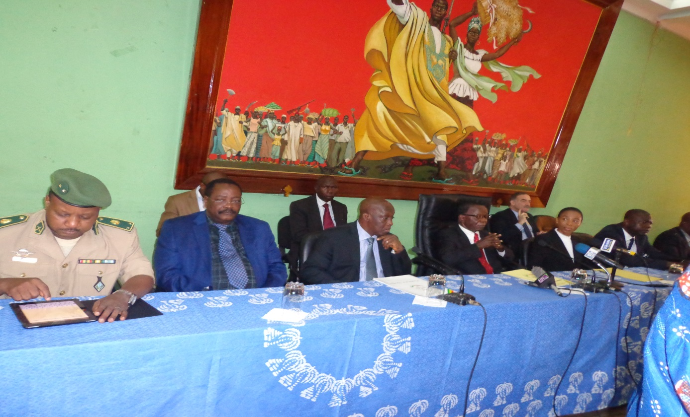

**Cérémonie d’ouverture de l’atelier d’échange sur le contrôle parlementaire des Forces de Défense et de Sécurité au Palais du Peuple (10.02.2014)**

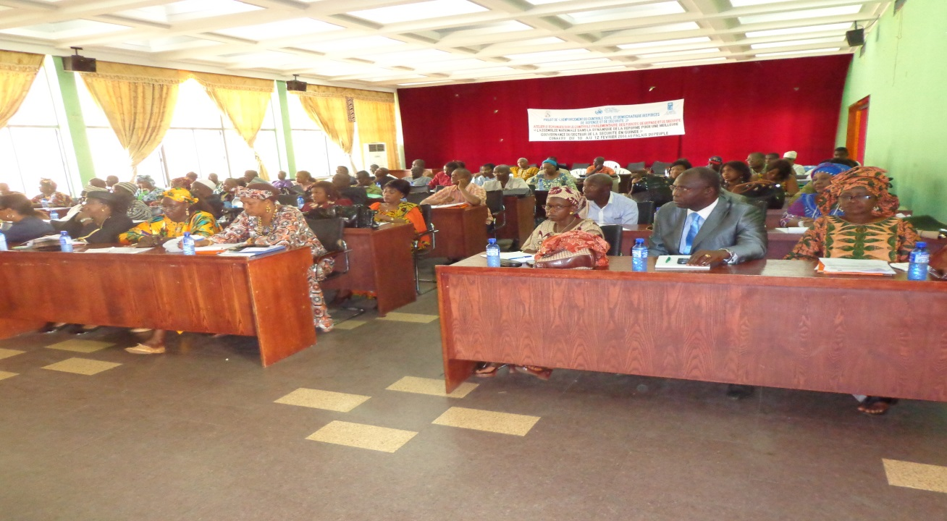

**Vue de la salle lors de l’atelier d’échange sur le contrôle parlementaire des Forces de Défense et de Sécurité au Palais du Peuple, première journée (10.02.2014)**

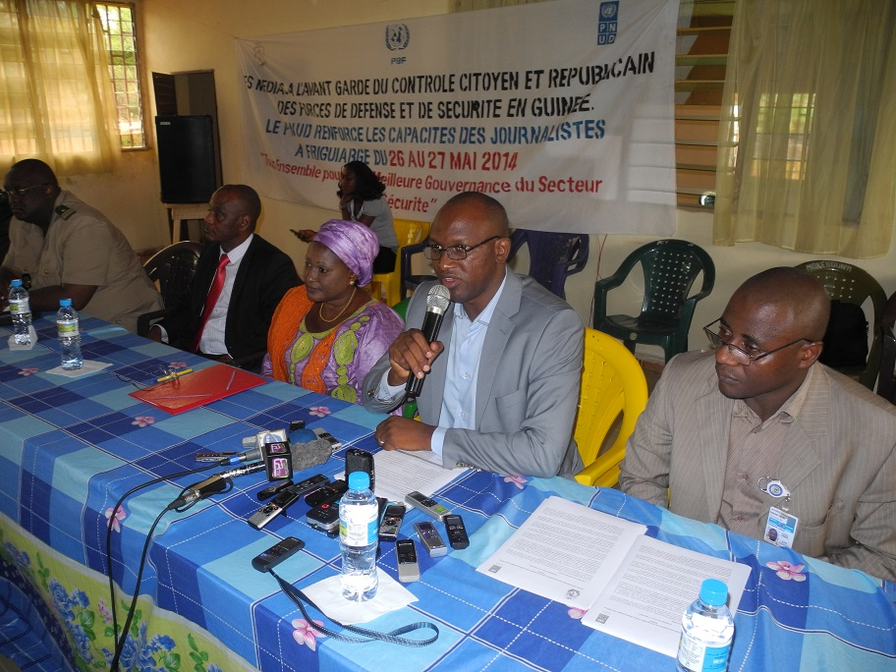

**Cérémonie d’ouverture de l’atelier de formation des journalistes sur le contrôle civil et démocratique des Forces de Défense et de Sécurité à Friguiagbé (26.5.2014)**

F:\Photos Sékou\DSCN3893.JPG

**Photo de famille avec les femmes parlementaires à la clôture de la retraite de Kindia (04.02.2014)**

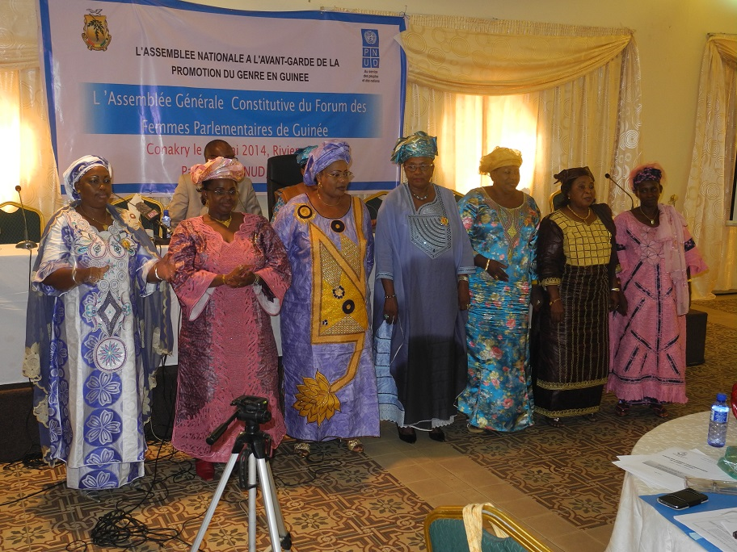

**Bureau Exécutif du Forum des Femmes Parlementaires de Guinée dès après leur élection à l’Hôtel Rivera Royal (10.05.2014)**

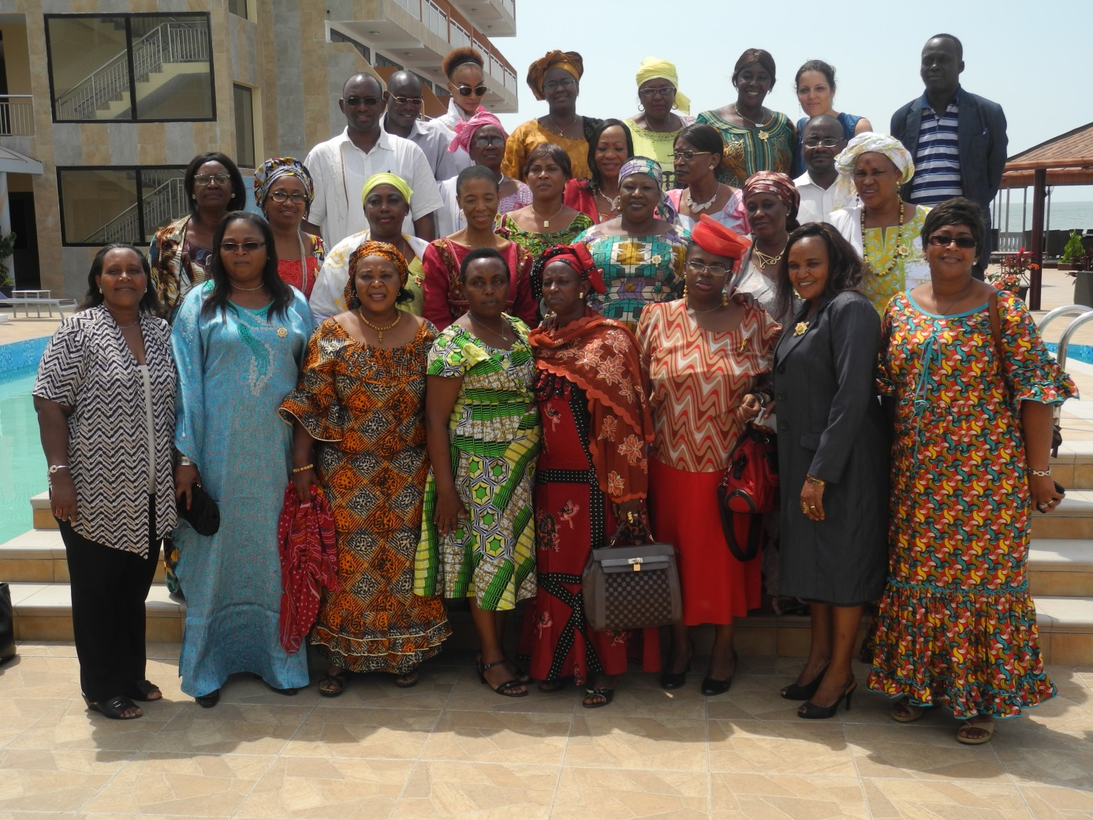

**Photo de famille des femmes parlementaires avec leurs paires de la Côte d’ivoire et du Burundi (06.5.2014)**

1. Veuillez noter que, s’il y a plusieurs organes, un seul rapport de projet – consolidé - doit être soumis.
2. Par « budget approuvé », il faut entendre le montant total des fonds versés aux organes bénéficiaires.
3. Par « Fonds engagés », il faut entendre les engagements de services et d’activités pris dans le cadre de contrats juridiques, conformément aux règles et procédures financiers des organes bénéficiaires
4. Paiements effectifs (contrats, services, travaux), dans le cadre des engagements pris.
5. Se référer aux domaines définis dans le cadre du Plan des priorités ou du Plan directeur du PBF (PMP).
6. Les députés de l’Assemblée Nationale, en pleine session se sont retirés en raison du non- respect de l’Accord politique 3 juillet 2013 entre les parties prenantes pour l’organisation des élections législatives du 28 septembre 2013.